**Создание номенклатуры материала типа ZPRO brokered**

Тип материала **ZPRO –** представляет из себя готовую продукцию и полуфабрикаты, которые производятся компаниями Группы Раймонд, в том числе А.Раймонд Россия.

То есть для нас это готовая продукция и полуфабрикаты, которые мы производим сами, плюс те, которые мы закупаем у сестринских компаний.

Мастер дата для каждого материала типа ZPRO имеет 3 вида:

**Header view** – заполняются все закладки в мастер дате материала

**External view –** заполняется только закладка Accounting 1. Информация при этом заполняется так, как если бы этот материал являлся товаром (то есть является готовой продукцией/полуфабрикатом, которые мы закупаем у сестринских компаний).

**Internal view** - заполняется только закладка Accounting 1. Информация при этом заполняется так, как если бы этот материал являлся готовой продукцией/полуфабрикатом, который мы производим сами.

1. **Создание материала типа ZPRO для готовой продукции и полуфабрикатов, которые производятся компаниями Группы Раймонд.**

Для создания материала получаем заявку через 1С Документооборот следующего вида:

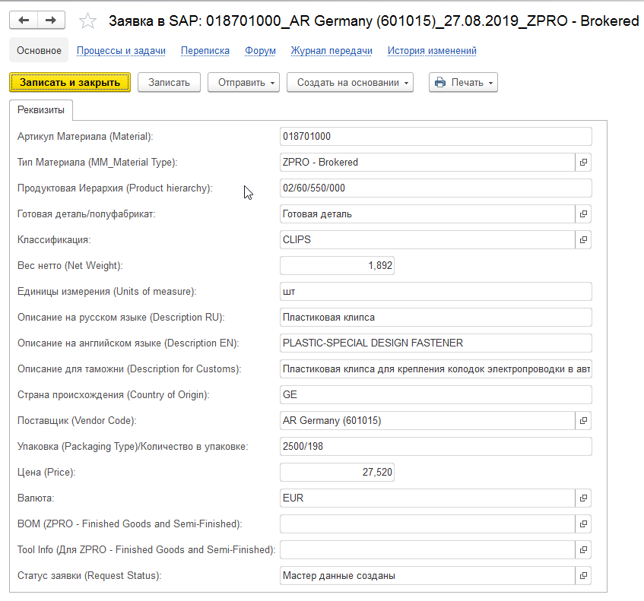

В SAP используем транзакции:

mm01 – для создания нового материала

mm02 – для изменения материала

mm03 – для просмотра материала

Копируем номер материала из заявки в 1СДок и открываем через транзакцию mm02. Таким образом мы создаем /корректируем **Header view.**

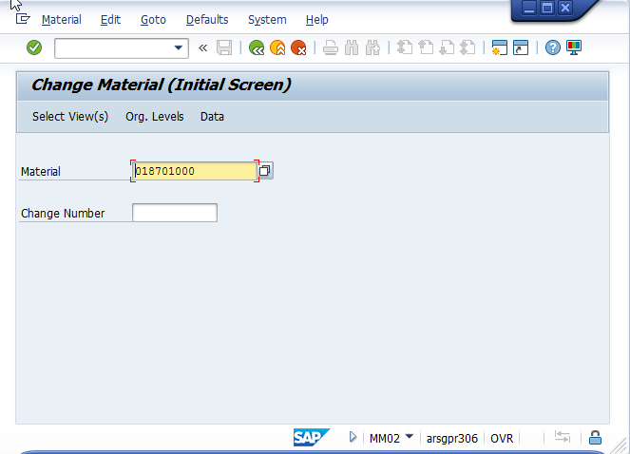

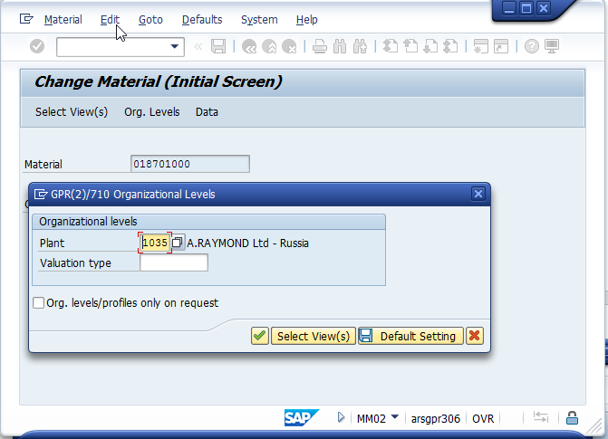

Чтобы проверить тип материала, можно нажать на значок i:

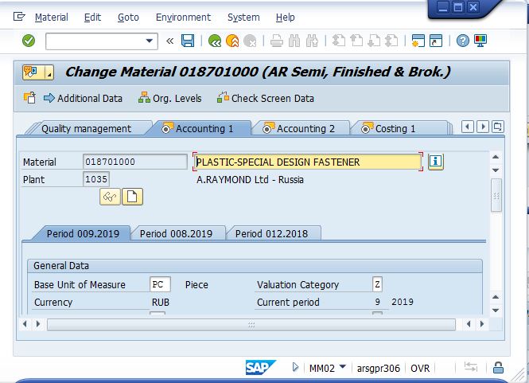

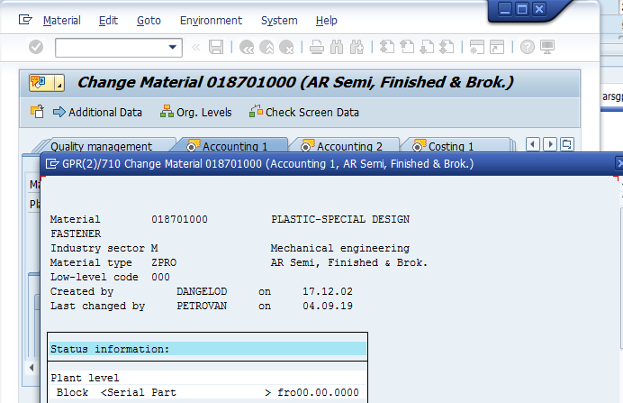

Проверяем закладки в мастер дате, которые важны для финансов, исправляем при необходимости.

Закладка **«Basic data1”**:

-поле Base Unit of Measure (единица измерения): должно быть PC.

-поле Division: 02 – для QC, 01- для всех других продуктов.

-поле Product hierarchy:

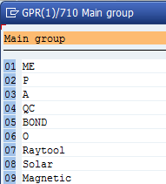

01-metall

02-plastic

03-assembly (clip)

04-QC

09-magnetic

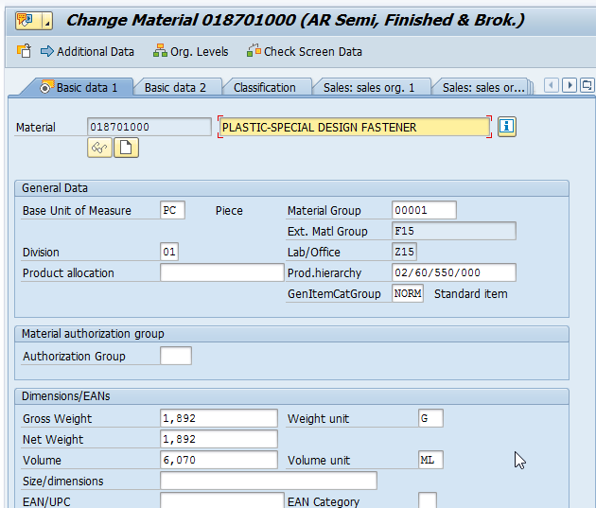

Закладка **“Sales: sales org.2”**: чтобы ее открыть нужно обязательно заполнить в выпадающем окне Sales org.=1035, поле Distr. Channel при это заполнится автоматически – 01 и нажимаем зеленую галочку:

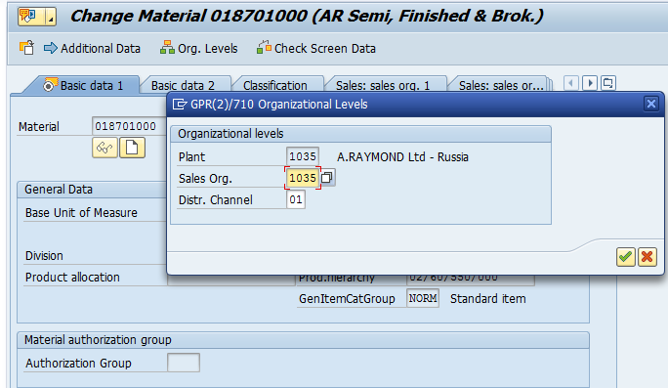

На закладе обязательно проверяем поле Acct Assmt Grp Mat. – от него зависят проводки для выручки.

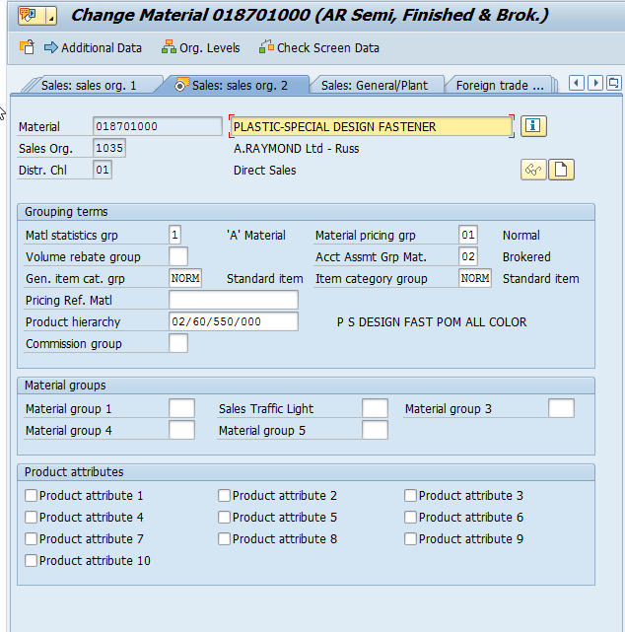

Так как мы создаем мастер дату для готовой продукции и полуфабрикатов, производимые компаниями Группы Раймонд, то Acct Assmt Grp Mat. будет 02 Brokered.

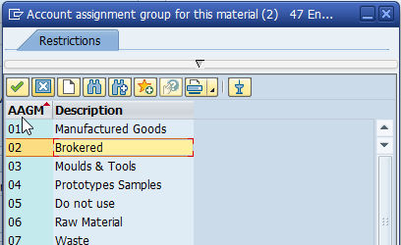

Закладка **“MRP 2”**: чтобы ее открыть в выпадающем окне поле Stor. Location заполнять необязательно, можно оставить пустым и нажать зеленую галочку:

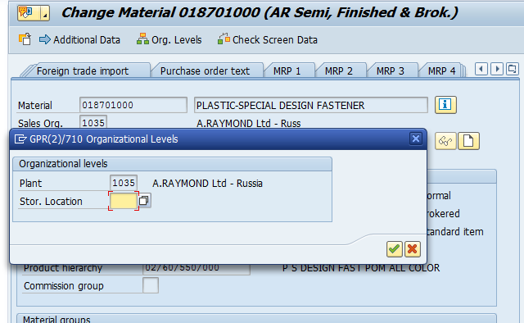

В открывшемся окне проверяем поле Procurement type. Для готовой продукции и полуфабрикатов, производимых не нами, оно должно быть F –External procurement.

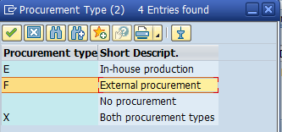

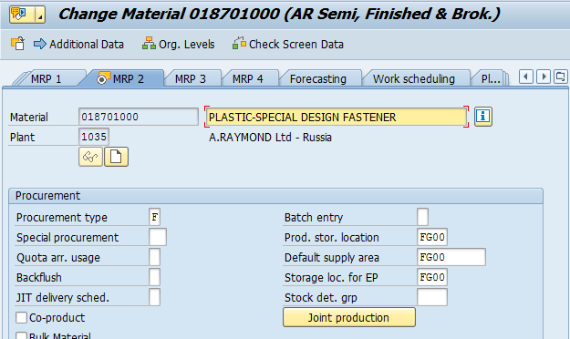

Закладка **“Plant data /stor. 2”**: чтобы ее открыть в выпадающем окне поле Stor. Location заполнять необязательно, можно оставить пустым и нажать зеленую галочку:

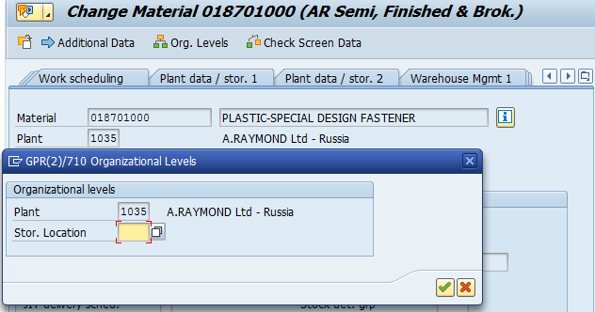

На этой закладке мы проверяем поле Profit center:

1035-клипсы

1135-QC

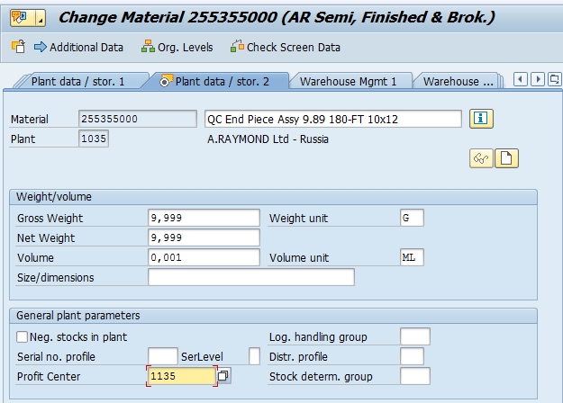

Закладка **“Accounting 1”**:

-поле Price determination: материала открывается с уже присвоенным значением 3 Single-/Multilevel, позже его нужно будет обязательно изменить в отдельной транзакции на 2 Transaction-Based, так как в mm02 данное поле уже не подлежит редактированию

-поле Valuation class - от него зависит, какие проводки будут при списании/потреблении материала.

Для материала типа ZPRO, производимого компаниями Группы Раймонд, Valuation class должен быть:

Z040 Brokered internally - для товаров для перепродажи

Z001 Semi-fini proc. inter - для компонентов, которые используются в производстве

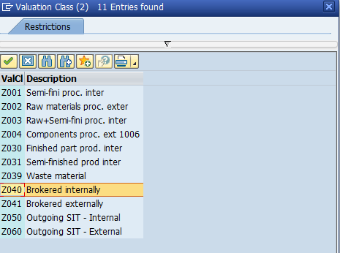

-поле Price unit: должно быть 1000.

-поле Price control – для **Header view** всегда V (Moving average price)

-поле Standard Price: для заполнения цены открываем транзакцию ME1L, в которой будет закупочная цена материала у поставщика:

v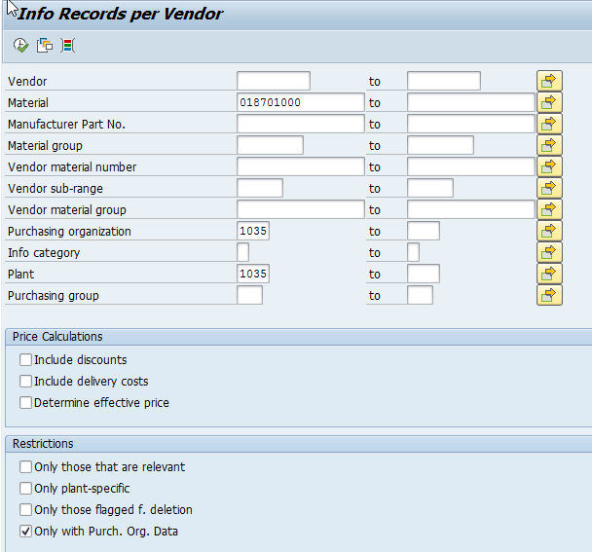

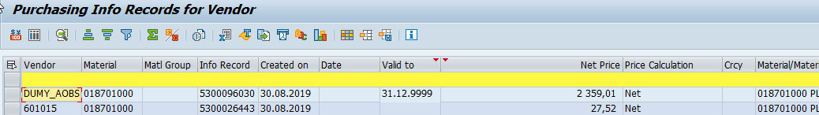

Нам нужна цена, указанная для поставщика DUMY_AOBS. Эта цена включает в себя цену от поставщика (в нашем случае 601015) , плюс накладные расходы (транспорт, таможня и проч.). Именно эту цену заполняем в поле Standard Price.

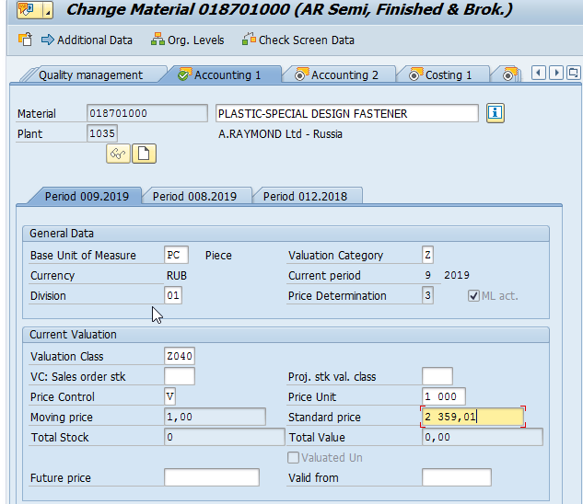

Закладка **“Costing 1”**:

-поле Do not cost –пусто

-поле With Qty Structure –пусто

-поле Origin Group:

если Valuation type Z040 – пусто

если Valuation type Z001 – COMP Component

-поле Material origin –V

-поле Overhead group – BROKERED

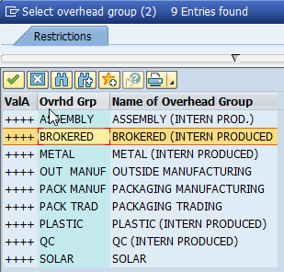

-поле Profit Center:

1035-клипсы

1135-QC

-поле Costing Lot Size: для покупных деталей всегда 1000 шт..

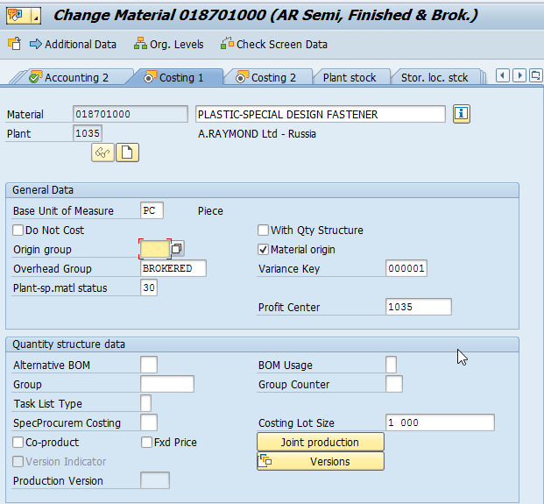

Закладка **“Costing 2”**: данная закладка будет заполнена автоматически после завершения костинга.

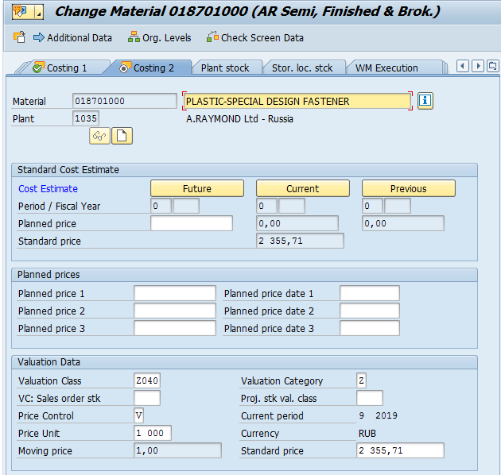

Сохраняем изменения:

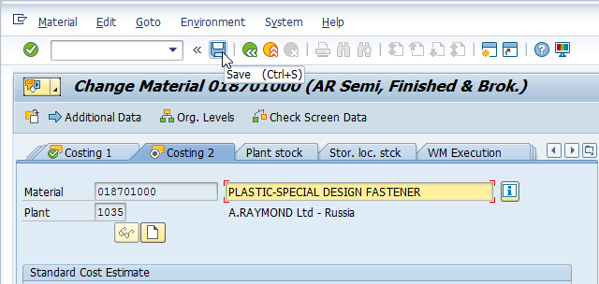

Теперь нам необходимо создать **External view и Internal view** для данной номенклатуры.

Копируем номер материала, открываем транзакцию mm01

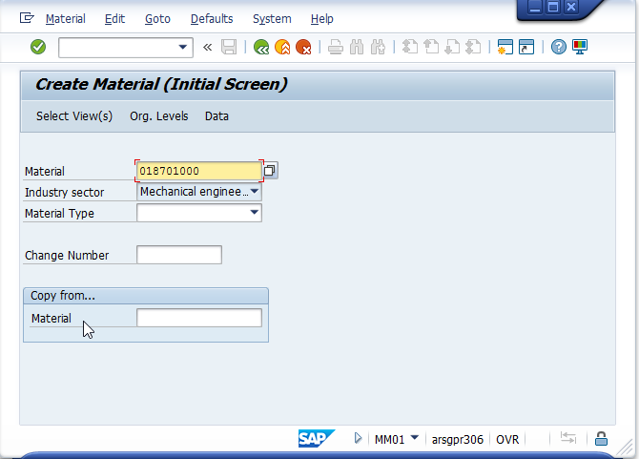

Enter:

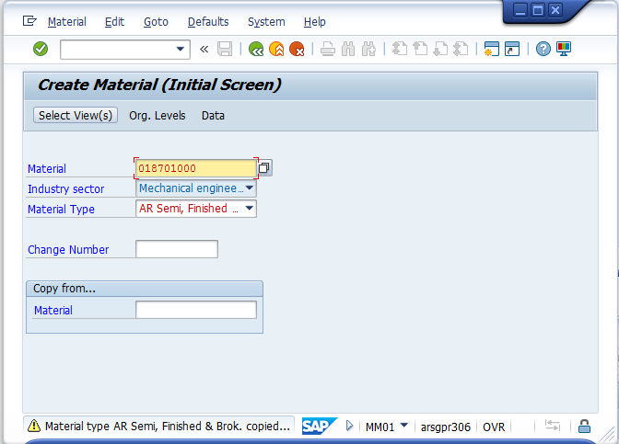

Enter:

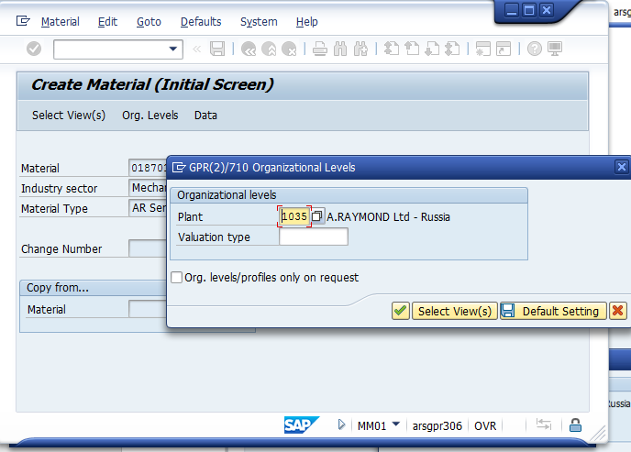

Выбираем Valuation type - вид, который хотим создать: сначала выбираем External

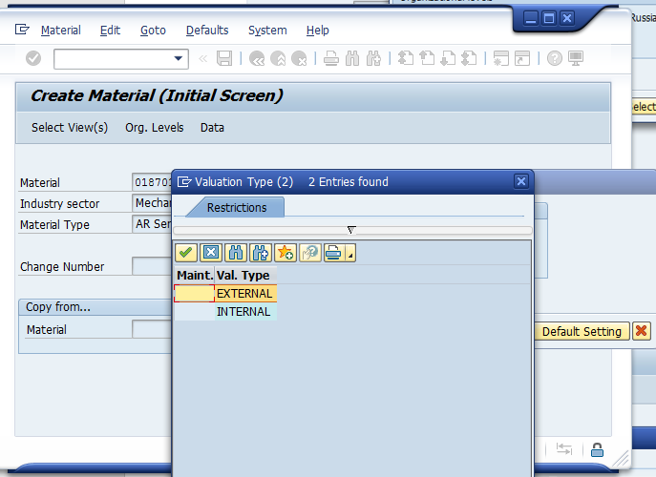

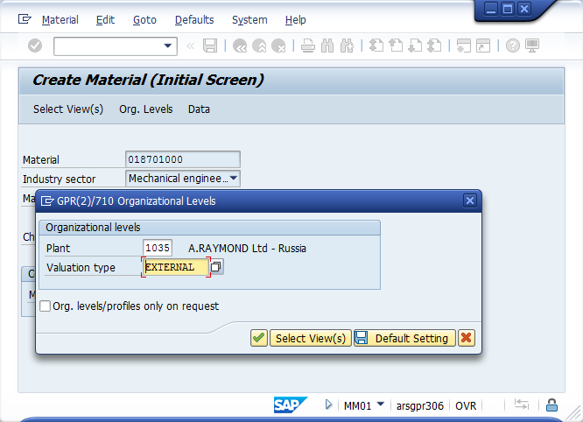

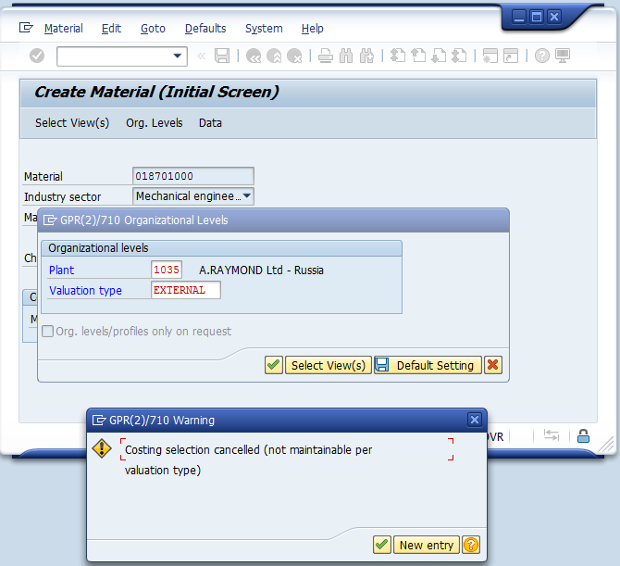

Карточку материала открываем на странице Accounting 1 – только она должна быть заполнена для **External view.**

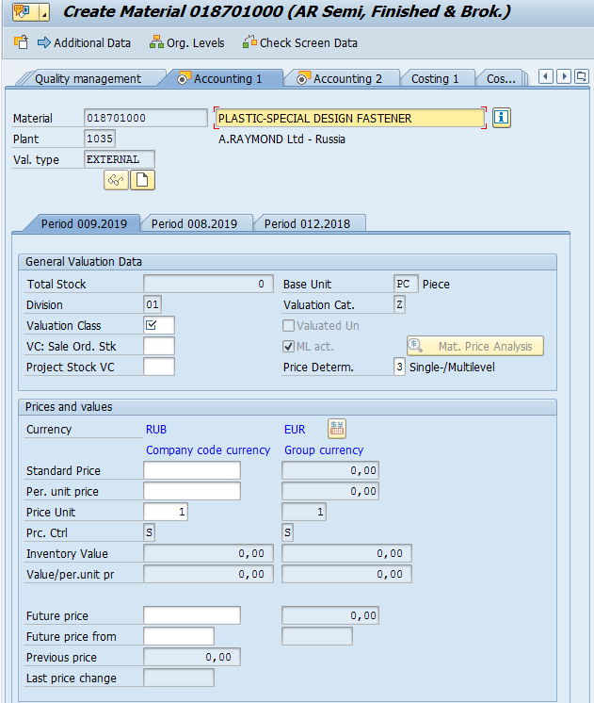

Так как **External view**, то информация заполняется так, как если бы этот материал являлся товаром (то есть является готовой продукцией/полуфабрикатом, которые мы закупаем у сестринских компаний).

Соответственно поля заполняются как:

-поле Valuation class – для **External view** это будут:

Z001 Semi-fini proc. Inter: если материал – это полуфабрикат

Z040- Brokered internally: если материал – это готовое изделие

-поле Price determination: меняем на 2 Transaction-Based --🡪Enter

-поле Price unit: должно быть 1000.

-поле Price control – для **External view** всегда V (Moving average price)

-поля Standard Price и Per. unit price - в рублях (Company code currency )заполняем ту же саму цену, что была в поле Standard Price на закладке Accounting 1 для **Header view**.

Для цены в Евро (Group currency) данную рублевую цену пересчитываем по бюджетному курсу на текущий год (1RUB=80 EUR для 2019)

Сохраняем:

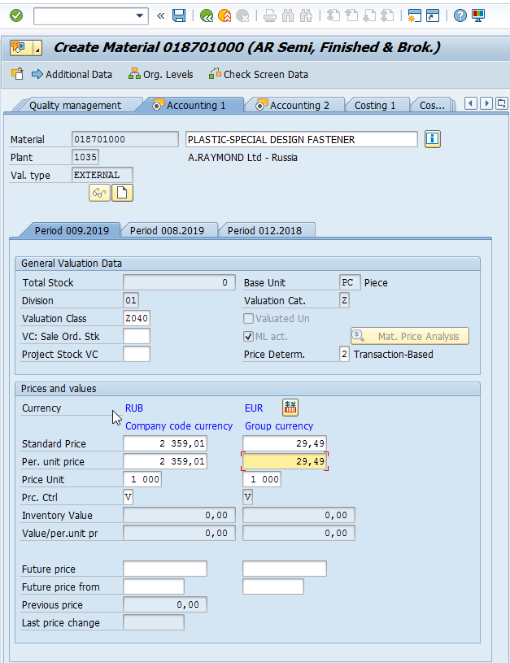

Теперь таким же методом создаем **Internal view:**

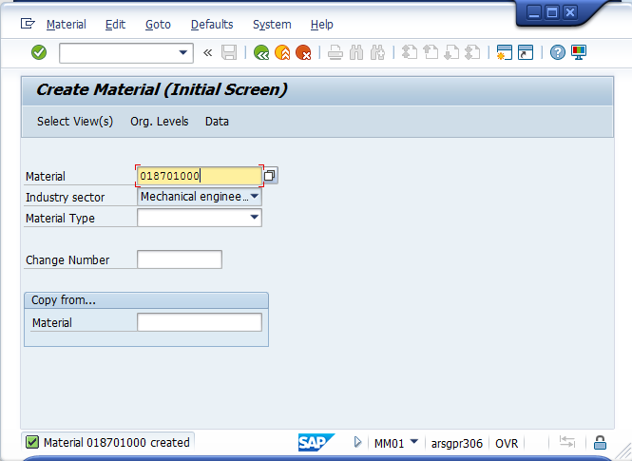

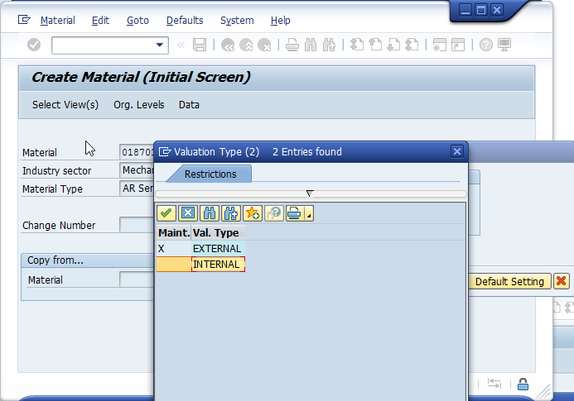

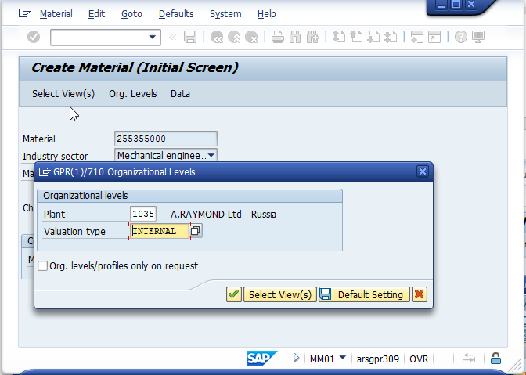

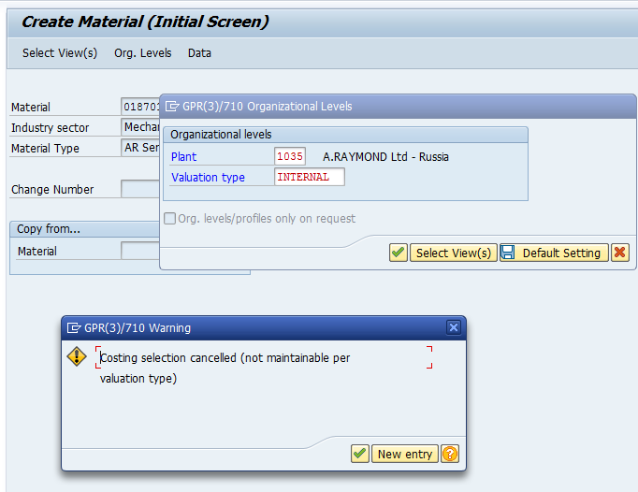

Заполняем закладку Accounting1:

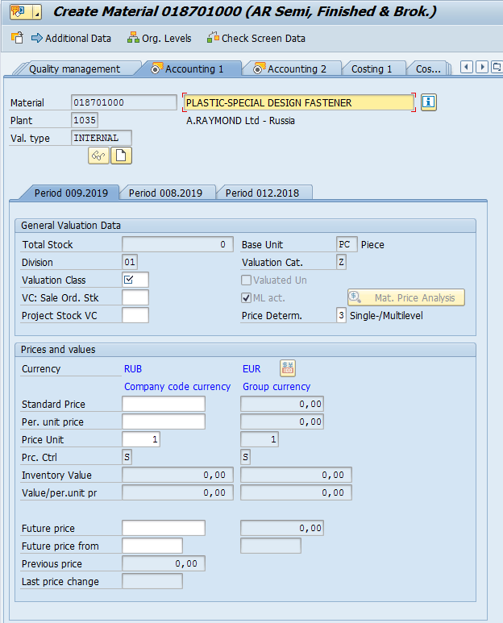

Так как **Internal view**, то информация заполняется так, как если бы этот материал являлся готовой продукцией/полуфабрикатом, который мы производим сами.

Соответственно поля заполняются как:

-поле Valuation class – для **Internal view** это будут:

Z030 Finished part prod. inter - для готовой продукции

Z031 Semi-finished prod inter для полуфабрикатов

-поле Price determination: должно быть 3 Single-/Multilevel

-поле Price unit: должно быть 1000.

-поле Price control – для **Internal view** всегда S -Standard price

-поля Standard Price и Per. unit price - в рублях (Company code currency )заполняем ту же саму цену, что была в поле Standard Price на закладке Accounting 1 для **Header view**.

Для цены в Евро (Group currency) данную рублевую цену пересчитываем по бюджетному курсу на текущий год (1RUB=80 EUR для 2019)

Сохраняем:

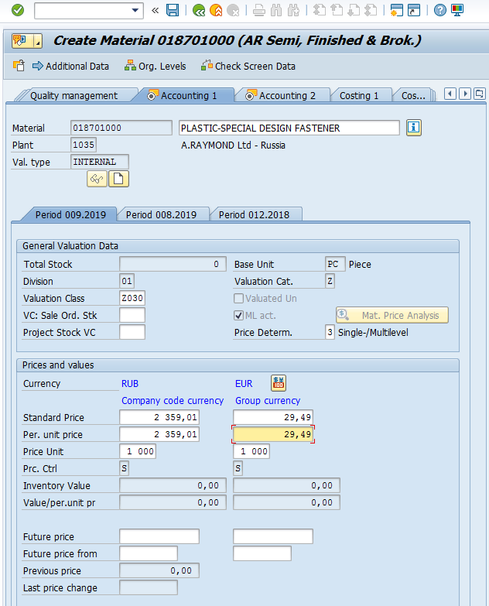

Теперь открываем транзакцию CKMM. Она нужна для того, чтобы на Закладке **“Accounting 1”** изменить поле Price determination с 3 Single-/Multilevel на 2 Transaction-Based.

Делаем следующие настройки:

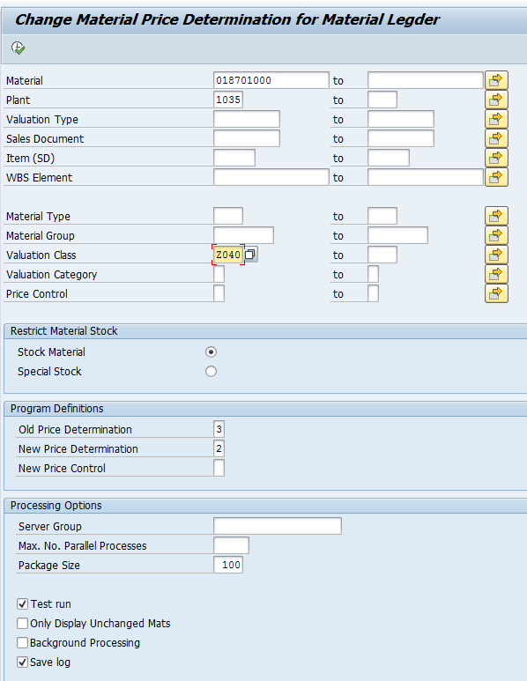

Запускаем в тесте:

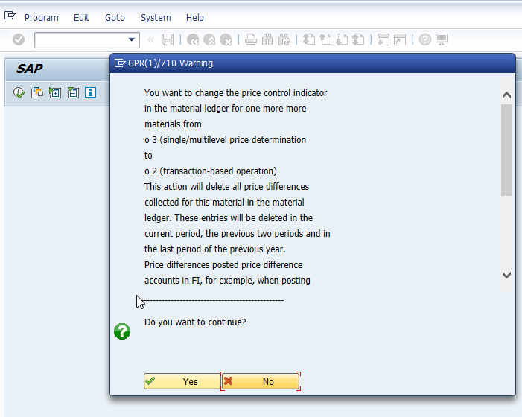

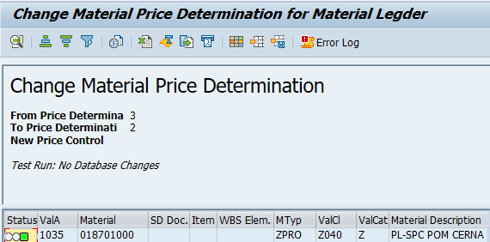

Теперь запускаем в продуктивном режиме:

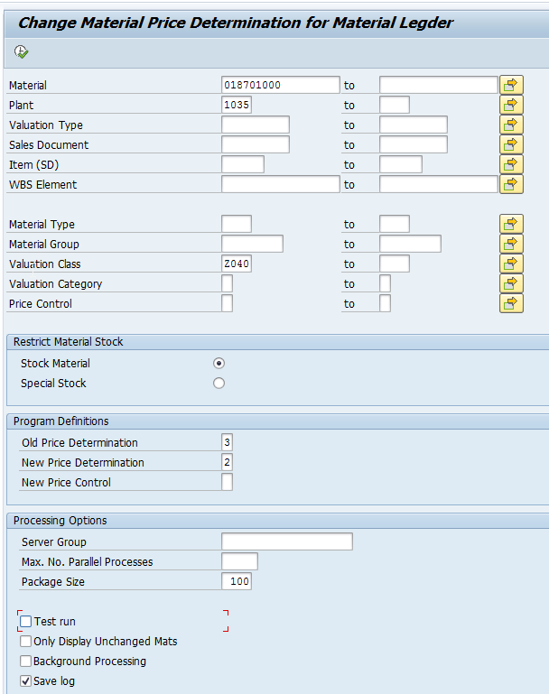

Проверяем через mm03, что параметр изменился:

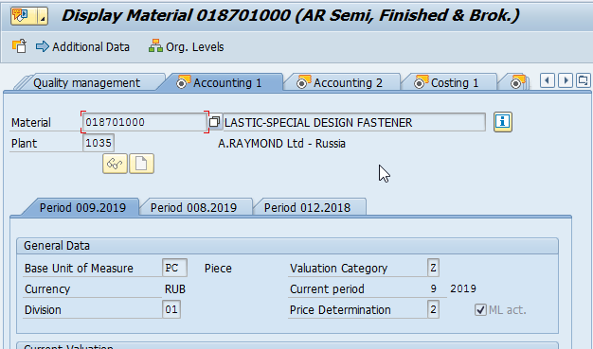

Далее идем в транзакцию CK24:

Posting period /Fiscal year – текущий месяц и год

Company code – 1035

Plant – 1035

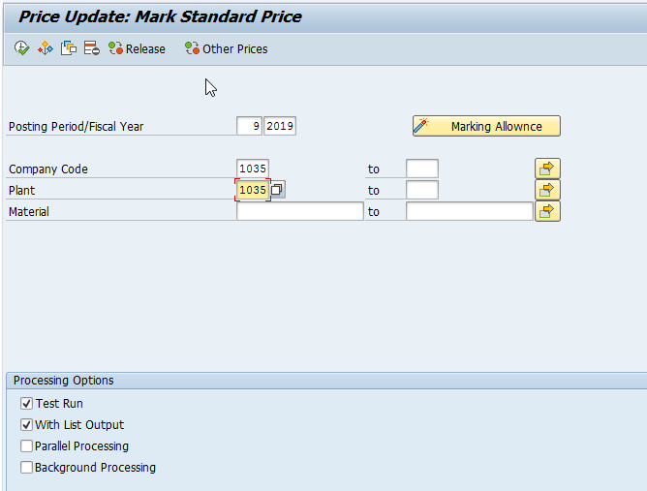

Сначала в тесте, потом в продуктивном режиме.

Находим свой завод:

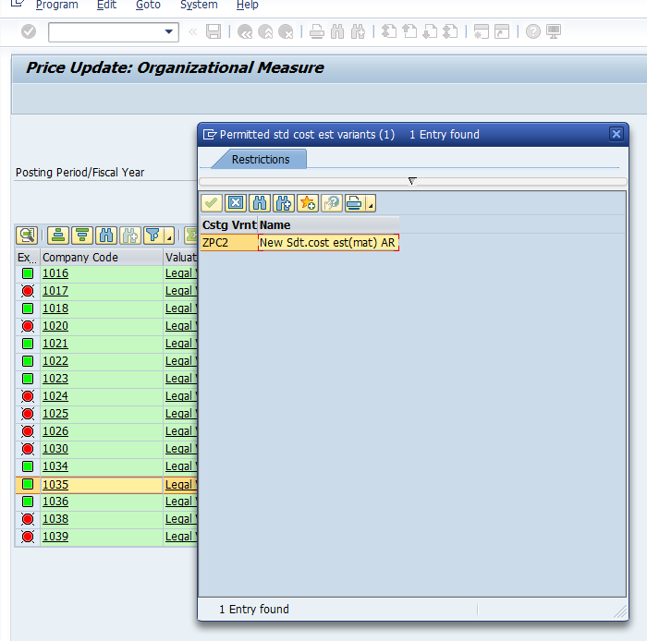Строка должна стать зеленой после прогона в продуктивном режиме. Делать это необходимо 1 раз в месяц.

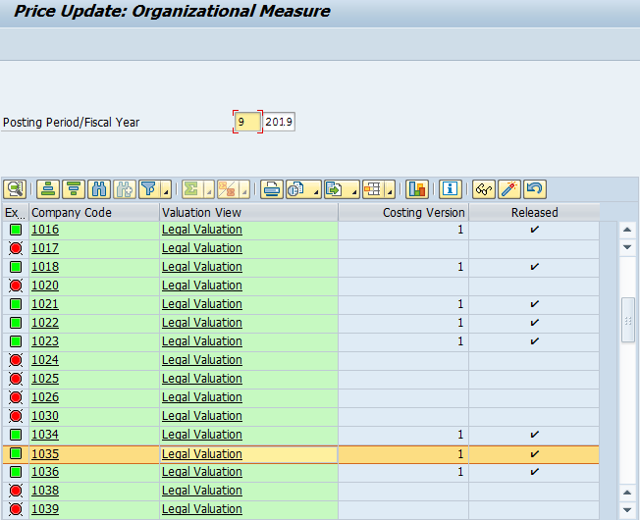

Теперь идем в транзакцию Z_CO_00_0060: создаем новый костинг cсо следующими настройками:

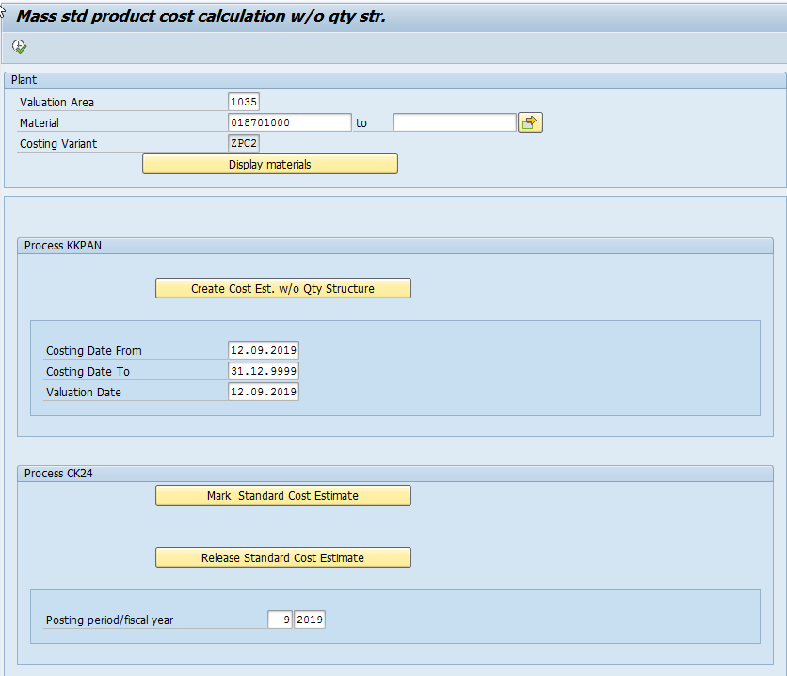

Нажимаем кнопку  для просмотра данных:

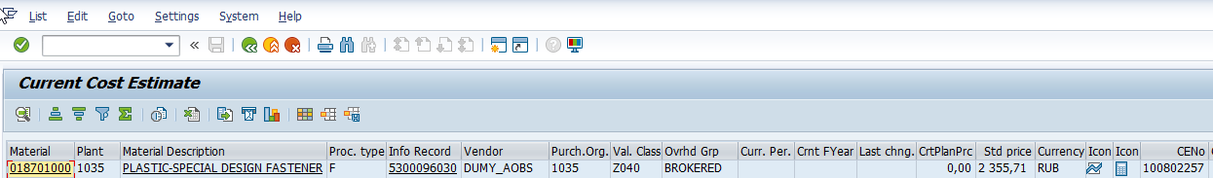

Нажимаем следующий шаг –  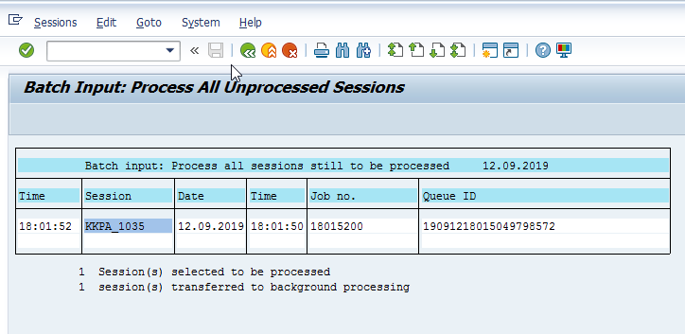

и возвращаемся по  назад

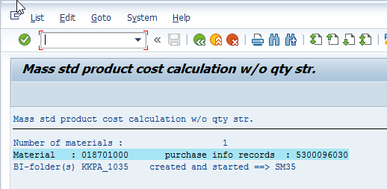

Еще раз по  назад

Если теперь снова нажимаем кнопку  для просмотра данных, то статус материала в таблице изменился на KA Costed Without Errors:



Следующий шаг- 

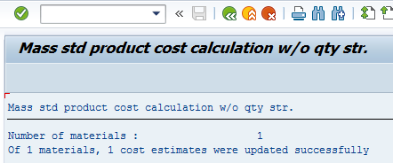

возвращаемся по  назад

Если теперь снова нажимаем кнопку  для просмотра данных, то статус материала в таблице изменился на VO Marked Without Errors:



Следующий шаг- 

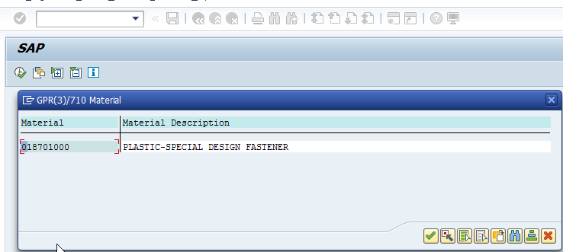

Нужно щелкнуть на строчку с номером референса, чтобы она стала зеленой и нажать :

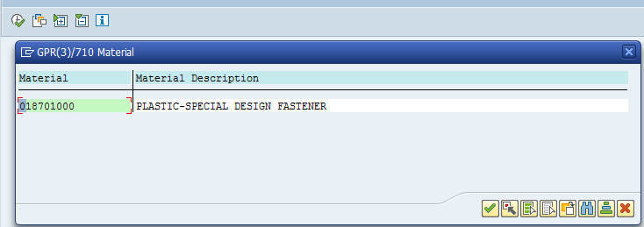

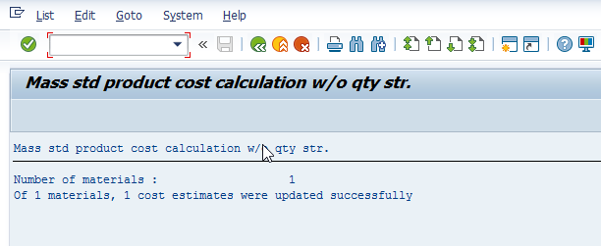

возвращаемся по  назад

Если теперь снова нажимаем кнопку  для просмотра данных, то статус материала в таблице изменился на FR Released Without Errors:



Для проверки идем в транзакцию mm03, на закладке Costing 2 нажимаем кнопку и проверяем полученный вариант:

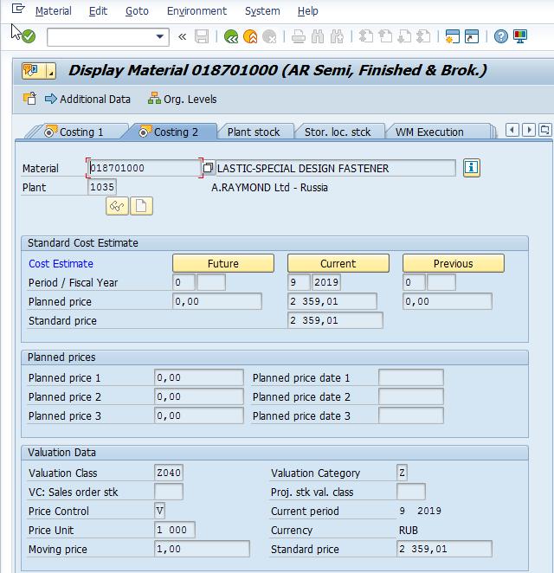

Для Costing lot size, который в данном случае равен 1000 шт.

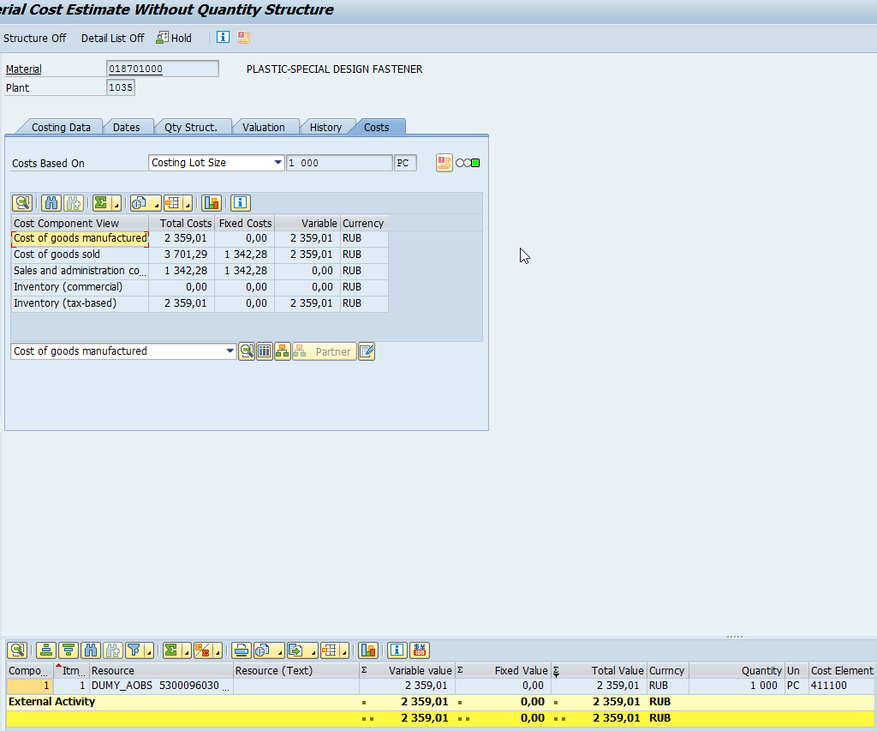

Мастер дата готова. В 1С Документооборот помечаем задачу как исполненную, чтобы уведомить создателя Заявки.:

